**Практическая работа №4. Создание класса базы данных. Реализация основных операций с данными (CRUD) в консольном приложении.**

Выполнил студент группы ИСП21.1А Жигач Дмитрий

Предметная область: сельское хозяйство

Задание.

1. Создать проект PyCharm.
2. Создать в нем 5 модулей .py
3. В первом модуле описать класс, соответствующий предметной области по варианту. Класс должен содержать:

- конструктор с подключением к базе данных, запросы на создание таблиц (CREATE TABLE);

- методы отключения базы данных, просмотра данных из таблиц, добавления данных, удаления данных, редактирования данных, поиска данных по критерию.

1. Остальные модули содержат методы и программный код, демонстрирующие работу с данными из базы данных.
2. Оформить отчет о выполненной работе:

- заголовок,

- кто выполнил,

- описание структуры проекта,

- программный код модулей,

- результаты выполнения модулей (скрины).

1. Создал проект в пайчарме и создал в нём 5 модулей

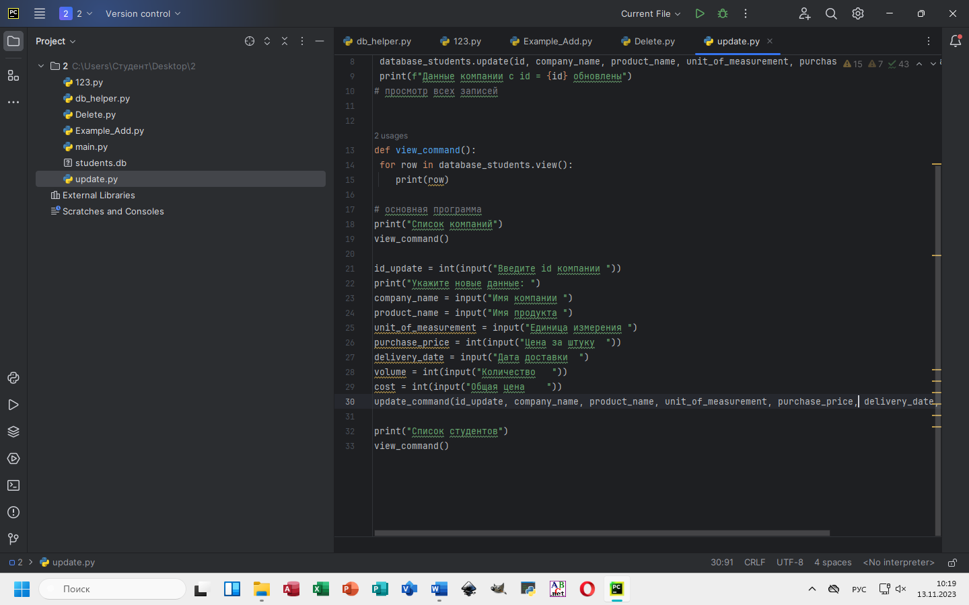

2. Перый модуль db_helper.py

import sqlite3  
# создание класса БД  
  
class Student:  
 # конструктор класса  
 def __init__(self):  
 self.con = sqlite3.connect("students.db")  
 self.cur = self.con.cursor()  
 self.cur.execute(  
 "CREATE TABLE IF NOT EXISTS products"  
 "(ID INTEGER PRIMARY KEY,"  
 "company_name TEXT,"  
 "product_name TEXT,"  
 "unit_of_measurement TEXT,"  
 "purchase_price INTEGER,"  
 "delivery_date DATE,"  
 "volume INTEGER,"  
 "cost INTEGER)"  
 )  
 self.con.commit()  
 # сохранить изменения  
 self.con.commit()  
  
  
 def __del__(self):  
 # отключение от БД  
 self.con.close()  
  
  
 def view(self):  
 # просмотр всех записей в таблице БД  
 self.cur.execute("SELECT * FROM products")  
 # список всех записей из таблицы  
 rows = self.cur.fetchall()  
 return rows  
  
  
 def insert(self, company_name, product_name, unit_of_measurement, purchase_price, delivery_date, volume, cost):  
 # добавить запись  
 self.cur.execute("INSERT INTO products "  
 "VALUES (NULL, ?, ?, ?, ?, ?, ?, ?)", (company_name, product_name, unit_of_measurement, purchase_price, delivery_date, volume, cost,))  
 self.con.commit()  
  
  
 def update(self, id, company_name, product_name, unit_of_measurement, purchase_price, delivery_date, volume, cost):  
 # редактирование записи  
 self.cur.execute("UPDATE products SET "  
 "company_name=?, product_name=?, unit_of_measurement=?, purchase_price=?, delivery_date=?, volume=?, cost=?", (company_name, product_name, unit_of_measurement, purchase_price, delivery_date, volume, cost,))  
 self.con.commit()  
  
 def delete(self, id):  
 self.cur.execute("DELETE FROM products "  
 "WHERE ID=?", (id,))  
 self.con.commit()  
  
  
 def search(self, company_name):  
 self.cur.execute("SELECT company_name, product_name, unit_of_measurement, purchase_price, delivery_date, volume, cost FROM products "  
 "WHERE company_name=?", (company_name,))  
 rows = self.cur.fetchall()  
 return rows

2. Второй модуль 123.py

from db_helper import Student  
# создать объект базы данных  
database_students = Student()  
# логика  
# добавление записи  
  
  
def add_command(company_name, product_name, unit_of_measurement, purchase_price, delivery_date, volume, cost):  
 database_students.insert(company_name, product_name, unit_of_measurement, purchase_price, delivery_date, volume, cost)  
# просмотр всех записей  
  
  
def view_command():  
 for row in database_students.view():  
 print(row)  
# поиск по фамилии  
  
  
def search_command(company_name):  
 if len(database_students.search(company_name)) > 0:  
 for row in database_students.search(company_name):  
 print(row)  
 else:  
 print("Такой компании нет")  
 # основная программа в консоли  
 # добавление записи  
for i in range(0):  
 add_command(input("Введите имя компании: "),  
 input("Введите имя продукта: "),  
 input("Введите единицу измерения: "),  
 int(input("Введите цену покупки: ")),  
 (input("Введите дату доставки: ")),  
 int(input("Введите количество: ")),  
 int(input("Введите цену: ")))  
# просмотр всех записей  
view_command()  
search_command(input("Имя компании? "))

Результат выполнения:

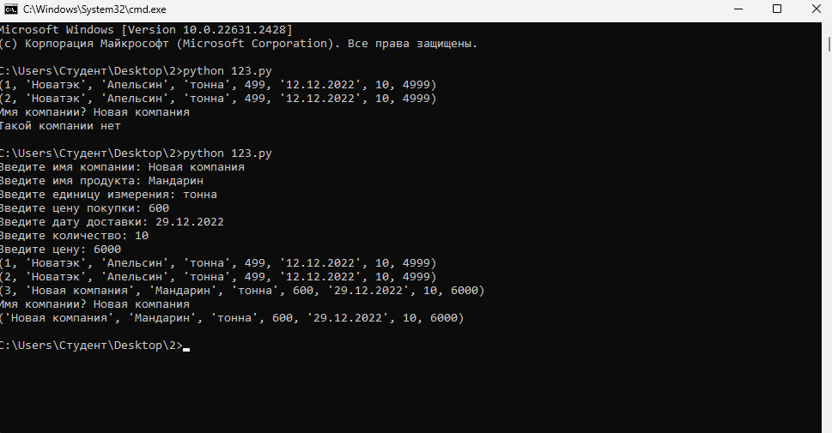

3. Модуль Example_add.py

from db_helper import Student  
# создать объект базы данных  
database_students = Student()  
# логика  
# добавление записи  
  
  
def add_command(company_name, product_name, unit_of_measurement, purchase_price, delivery_date, volume, cost):  
 database_students.insert(company_name, product_name, unit_of_measurement, purchase_price, delivery_date, volume, cost)  
# просмотр всех записей  
  
  
def view_command():  
 for i in range(1):  
 add_command(input("Введите имя компании: "),  
 input("Введите имя продукта: "),  
 input("Введите единицу измерения: "),  
 int(input("Введите цену покупки: ")),  
 (input("Введите дату доставки: ")),  
 int(input("Введите количество: ")),  
 int(input("Введите цену: ")))  
 # просмотр всех записей  
view_command()

Результат выполнения:

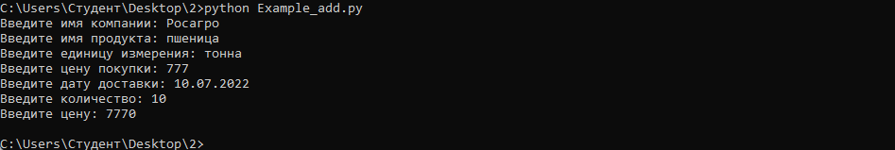

4. Модуль Delete.py

from db_helper import Student  
# создать объект базы данных  
database_students = Student()  
# удаление по id студента  
  
  
def delete_command(id):  
 database_students.delete(id)  
 print(f"Компании с id = {id} удалены")  
# просмотр всех записей  
  
  
def view_command():  
 for row in database_students.view():  
 print(row)  
# основная программа  
print("Список компаний")  
view_command()  
id_delete = int(input("Введите id компании "))  
delete_command(id_delete)  
print("Список компаний")  
view_command()

Результат выполнения:  
  
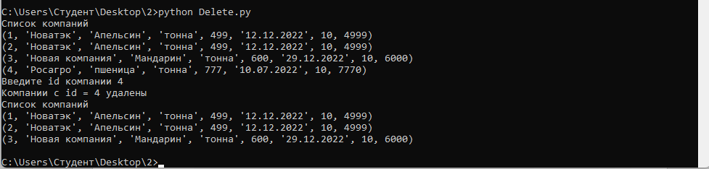

5. Модуль update.py

from db_helper import Student  
# создать объект базы данных  
database_students = Student()  
# удаление по id студента  
  
  
def update_command(id, company_name, product_name, unit_of_measurement, purchase_price, delivery_date, volume, cost):  
 database_students.update(id, company_name, product_name, unit_of_measurement, purchase_price, delivery_date, volume, cost)  
 print(f"Данные компании с id = {id} обновлены")  
# просмотр всех записей  
  
  
def view_command():  
 for row in database_students.view():  
 print(row)  
  
# основная программа  
print("Список компаний")  
view_command()  
  
id_update = int(input("Введите id компании "))  
print("Укажите новые данные: ")  
company_name = input("Имя компании ")  
product_name = input("Имя продукта ")  
unit_of_measurement = input("Единица измерения ")  
purchase_price = int(input("Цена за штуку "))  
delivery_date = input("Дата доставки ")  
volume = int(input("Количество "))  
cost = int(input("Общая цена "))  
update_command(id_update, company_name, product_name, unit_of_measurement, purchase_price, delivery_date, volume, cost)  
  
print("Список студентов")  
view_command()

Результат выполнения:

